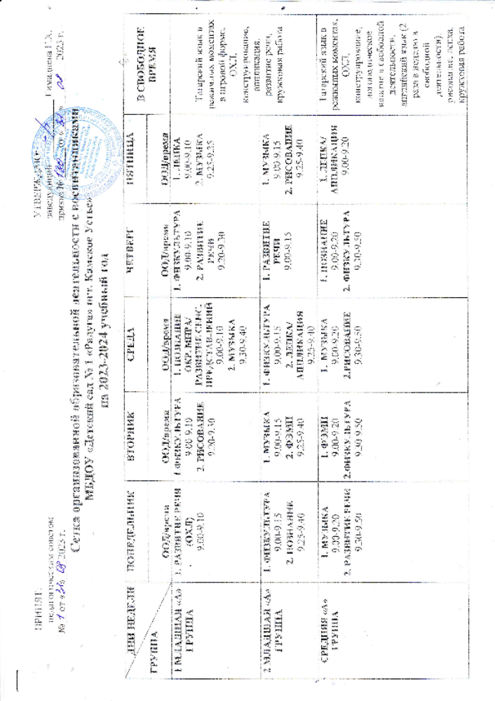

ПРИНЯТ:
УТВЕРЖДАЮ:
педагогическим советом заведующий ____________ Гимадиева Г.Х.
№1 от «31» августа 2023 г. приказ № 130 от «31 » 08. 2023 г.
Сетка организованной образовательной деятельности с воспитанниками
МБДОУ «Детский сад № 1 «Радуга» пгт. Камское Устье»
на 2023-2024 учебный год

ДНИ НЕДЕЛИ  ГРУППА | ПОНЕДЕЛЬНИК | ВТОРНИК | СРЕДА | ЧЕТВЕРГ | ПЯТНИЦА | В СВОБОДНОЕ ВРЕМЯ
ДНИ НЕДЕЛИ  ГРУППА | ООД/время | ООД/время | ООД/время | ООД/время | ООД/время | В СВОБОДНОЕ ВРЕМЯ
1 МЛАДШАЯ «А»  ГРУППА | 1. РАЗВИТИЕ РЕЧИ (ОХЛ)  9.00-9.10 | 1.ФИЗКУЛЬТУРА  9.00-9.10  2. РИСОВАНИЕ  9.20-9.30 | 1. ПОЗНАНИЕ ОКР. МИРА/ РАЗВИТИЕ СЕНС.  ПРЕДСТАВЛЕНИЙ  9.00-9.10  2. МУЗЫКА  9.30-9.40 | 1. ФИЗКУЛЬТУРА  9.00-9.10  2. РАЗВИТИЕ РЕЧИ  9.20-9.30 | 1. ЛЕПКА  9.00-9.10  2. МУЗЫКА  9.25-9.35 | Татарский язык в режимных моментах в игровой форме, ОХЛ, конструирование, аппликация, развитие речи, кружковая работа
2 МЛАДШАЯ «А» ГРУППА | 1. ФИЗКУЛЬТУРА  9.00-9.15  2. ПОЗНАНИЕ  9.25-9.40 | 1. МУЗЫКА  9.00-9.15  2. ФЭМП  9.25-9.40 | 1. ФИЗКУЛЬТУРА  9.00-9.15  2. ЛЕПКА/  АППЛИКАЦИЯ  9.25-9.40 | 1. РАЗВИТИЕ РЕЧИ  9.00-9.15 | 1. МУЗЫКА  9.00-9.15  2. РИСОВАНИЕ  9.25-9.40
СРЕДНЯЯ «А» ГРУППА | 1. МУЗЫКА  9.00-9.20  2. РАЗВИТИЕ РЕЧИ  9.30-9.50 | 1. ФЭМП  9.00-9.20  2.ФИЗКУЛЬТУРА  9.30-9.50 | 1. МУЗЫКА  9.00-9.20  2.РИСОВАНИЕ  9.30-9.50 | 1. ПОЗНАНИЕ  9.00-9.20  2. ФИЗКУЛЬТУРА  9.30-9.50 | 1. ЛЕПКА/  АППЛИКАЦИЯ  9.00-9.20 | Татарский язык в режимных моментах, ОХЛ, конструирование, логопедическое занятие в свободной деятельности, английский язык (2 раза в неделю в свободной деятельности), рисование, лепка, кружковая работа
СТАРШАЯ «А» ГРУППА | - ПОЗНАНИЕ  9.00-9.25  2. ФИЗКУЛЬТУРА  9.35-10.00  3. РИСОВАНИЕ  15.15-15.40 | 1. РАЗВИТИЕ РЕЧИ  9.00-9.25  2. МУЗЫКА  9.35-10.00  3. ЛЕПКА/  АППЛИКАЦИЯ  15.15-15.40 | 1. ФЭМП  9.00-9.25  2. ФИЗКУЛЬТУРА  НА ПРОГУЛКЕ  11.40-12.05  3. ТАТАРСКИЙ ЯЗЫК  15.15-15.40 | 1. МУЗЫКА  9.00-9.25  2. РАЗВИТИЕ РЕЧИ  9.35-10.00  3. РИСОВАНИЕ  15.15-15.40 | 1.ТАТАРСКИЙ  ЯЗЫК  9.00-9.25  2. ФИЗКУЛЬТУРА  9.35-10.00 | Татарский язык в режимных моментах, ОХЛ, конструирование, аппликация, лепка логопед, английский язык (1 раз в неделю в форме ООД, 1 раз в неделю в режимных моментах), кружковая работа
СТАРШАЯ «Б» ГРУППА | - ПОЗНАНИЕ  9.00-9-25  2. МУЗЫКА  9.40-10.05  3. РИСОВАНИЕ  15.15-15.40 | 1. ФЭМП  9.00-9.25  2. ФИЗКУЛЬТУРА НА ПРОГУЛКЕ  11.40-12.05  3. ТАТАРСКИЙ ЯЗЫК  15.15-15.40 | 1. РАЗВИТИЕ РЕЧИ  9.00-9.25  2. ФИЗКУЛЬТУРА  9.35-10.00  3. ЛЕПКА/ АППЛИКАЦИЯ  15.15-15.40 | 1. ТАТАРСКИЙ ЯЗЫК  9.00-9.25  2. МУЗЫКА  9.35-10.00  3. РИСОВАНИЕ  15.15– 15.40 | 1. ФИЗКУЛЬТУРА  9.00-9.25  2. РАЗВИТИЕ РЕЧИ  9.35-10.00
ПОДГОТОВИ-  ТЕЛЬНАЯ К ШКОЛЕ «А» ГРУППА | 1. ПОЗНАНИЕ  9.00-9.30  2. ТАТАРСКИЙ ЯЗЫК  9.40-10.10  3. МУЗЫКА  10.20-10.50 | 1. ОБУЧЕНИЕ ГРАМОТЕ  9.00-9.30  2. РИСОВАНИЕ  9.40-10.10  3. ФИЗКУЛЬТУРА  10.20-10.50 | - ФЭМП  9.00-9.30  2. ТАТАРСКИЙ ЯЗЫК  9.40-10.10  3. МУЗЫКА  10.20-10.50 | 1. ФЭМП  9.00-9.30  2. ЛЕПКА/  АППЛИКАЦИЯ  9.40-10.10  3. ФИЗКУЛЬТУРА НА ПРОГУЛКЕ  11.30-12.00 | 1. РАЗВИТИЕ РЕЧИ  9.00-9.30  2. РИСОВАНИЕ  9.40-10.10  3. ФИЗКУЛЬТУРА 10.20-10.50 | Татарский язык в режимных моментах, ОХЛ, конструирование, рисование, лепка, логопед, кружковая работа, английский язык 2 раза в неделю в форме ООД
ПОДГОТОВИ-  ТЕЛЬНАЯ К ШКОЛЕ «Б» ГРУППА | - ОБУЧЕНИЕ ГРАМОТЕ  9.00-9.30  2. РИСОВАНИЕ  9.40-10.10  3. ФИЗКУЛЬТУРА  10.20-10.50 | 1. ФЭМП  9.00-9.30  2. ТАТАРСКИЙ ЯЗЫК  9.40-10.10  3. МУЗЫКА  10.20-10.50 | 1. ФЭМП  9.00-9.30  2. РИСОВАНИЕ  9.40-10.10  3. ФИЗКУЛЬТУРА  10.20-10.50 | 1. РАЗВИТИЕ РЕЧИ  9.00-9.30  2. ЛЕПКА/  АППЛИКАЦИЯ  9.40-10.10  3. МУЗЫКА  10.20-10.50 | - ПОЗНАНИЕ  9.00-9.30  2. ТАТАРСКИЙ ЯЗЫК  9.40-10.10  3. ФИЗКУЛЬТУРА НА ПРОГУЛКЕ  11:30-12:00

